附件1
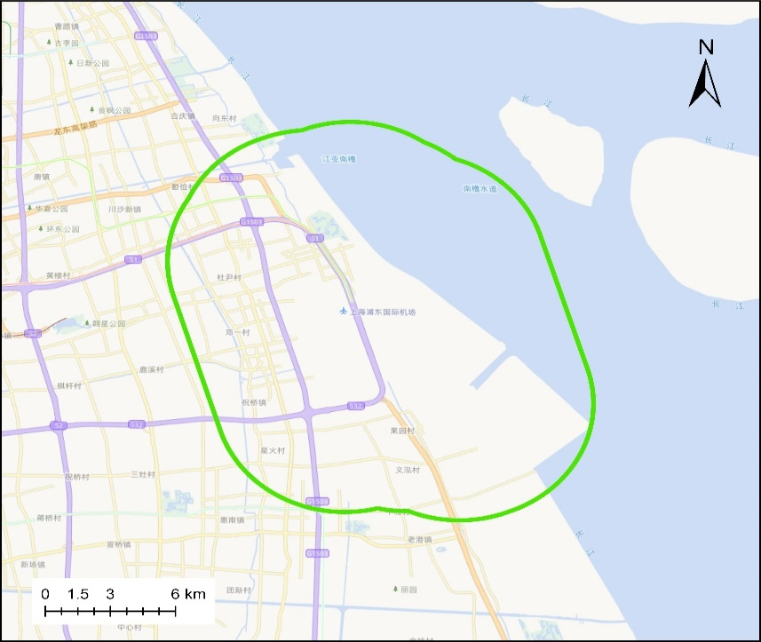
民航机场跑道中线两侧外延6公里、跑道
端头外延8公里范围

上海浦东国际机场
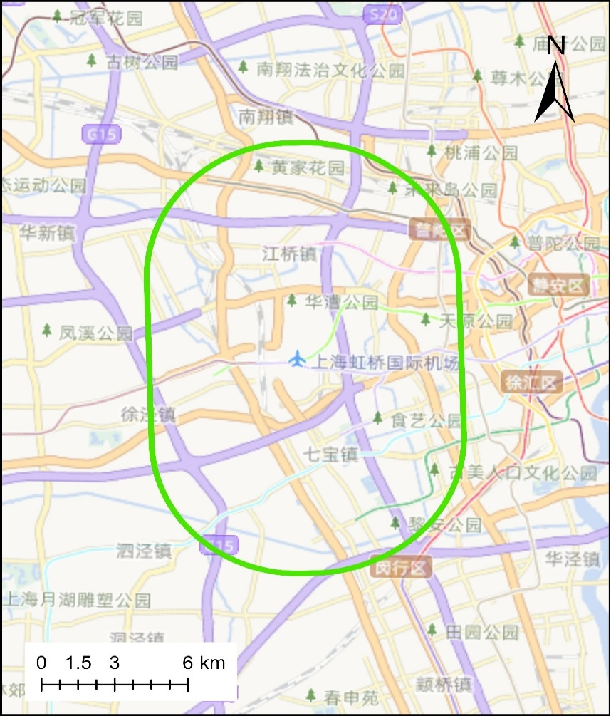

上海虹桥国际机场

